יולי 2009
שיעור 3:
שמירה, השבה וטיפוח ציפורי הבר בחצר
נכתב על ידי שלומית ליפשיץ בסיוע מידע שכתב עמיר בלבן

משך השיעור 1-2 שעות . גילאי התלמידים – ג'- ו'
מטרות השיעור:
*התלמידים יקשרו בין הציפורים שראו בתצפית ומה שלמדו לבין פעילות טיפוח הציפורים בחצר.
*התלמידים יפעלו באופן מעשי ליצירת פינות צומח ו"תחנות האכלה ושתייה" לציפורים בחצר
מיומנות:
* עבודת צוות
ציוד:
*מיכלים ריקים של מרכך כביסה
*אצטרובלים
*בוטנים שלמים לא קלויים וחוטי ברזל
*תיבות קינון להרכבה עצמית
קעריות שטוחות ( למשל צלחת של עציץ)
מהלך השיעור:
1. מליאה: הצגת השאלה מה אוכלות הציפורים? לרשום את שמציעים התלמידים.
2. תצפית בחצר: תצפית של כ 20 דקות בה יציינו התלמידים מה אוכלות הציפורים ואף ישתדלו לאסוף ולהביא דוגמאות.
3. בכיתה סכום ומסקנות. מה אוכלות הציפורים? האם ניתן לעודד ציפורים להגיע לחצר בית הספר, באילו דרכים?
4. בנית מתקנים שונים לפי הדוגמאות שלמעלה: מתקני שתייה, תיבות האכלה, פשטידת אצטרובל, שרשרת בוטנים והרכבה של תיבות קינון.
5. תליית המתקנים השונים מול חלונות הכיתה, במקום בו יוכלו התלמידים לצפות בציפורים שתבאנה.
6. תכנון אופן ההאכלה: רצוי לבסס מערכת של תורנות - מי יאכיל ומתי. הכנת דף מעקב אחרי הציפורים שתבאנה לתחנת ההאכלה בה ירשמו התורנים את הציפורים שבאות לתחנה לפי תאריך ושעה וכן הערות שונות.

רקע למורה: ( חלקו נכתב על ידי עמיר בלבן)
כיצד נעודד פעילות ציפורים בעיר
גינה עשירה במיני צמחים, חלקם מיני בר בצורות צומח שונות ( שיחים, עצים ועשבים) תספק לציפורים מקור מזון ומקום קינון ולינה. הוספת מתקני האכלה ושתייה ותיבות קינון תגדיל את מספר הציפורים שיבקרו בגינה.
מזון והאכלה
עבור רב הציפורים בעיר אספקת מזון ע"י האדם מגבירה את סיכויי ההישרדות בערים שבהן מצטמצמים השטחים הפתוחים. רבות מן הציפורים ישלבו את פינת ההאכלה בסדר יומן ויעזרו בו כתוספת למקורות המזון מהטבע. בחלק מהמקרים תהפוך פינת ההאכלה למקום קבוע אליו מגיעות הציפורים כדי למצוא מזון ואתר שתייה ורחצה. הגשת המזון יכולה להתבצע ע"י שולחן האכלה מסודר או שזירת סוגי מזון על חוטים ותלייתם. אך חשוב מכל הוא עקרון ההתמדה – יש להמשיך ולשים מזון בתחנת ההאכלה עד שתלמדנה הציפורים להגיע אליה.
מגוון סוגי המזון שנצרכים ע"י ציפורים הוא רב. כעקרון מחולקות הציפורים לאוכלות חרקים, זרעים ואוכלות כל.
אוכלות הזרעים:
על קבוצה זו נמנים: דרור הבית, ירקון, חוחית, צוצלת, תור מצוי ותור צווארון. קבוצה זו מתמחה בליקוט או פיצוח זרעים. לקראת החורף מתכנסות ציפורים אלו ללהקות התרות אחר מזון בצוותא. יצירת מקום האכלה קבוע ימשוך מספר גדול של ציפורים אל פינת ההאכלה.
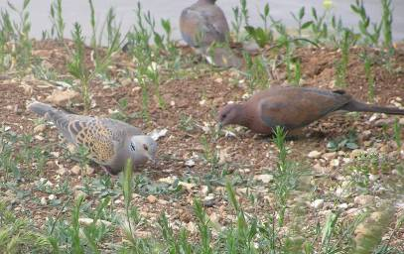
תור מצוי וצוצלת אוכלות זרעים. צילום: שלומית ליפשיץ

אוכלות החרקים:
כעקרון קבוצה זו ניזונה בעיקר מחרקים קטנים אך בעונות מסוימות, בעיקר בעונות המעבר ובחורף, ייהנו משלל פירות עונתיים. הסוכר והנוזלים מסייעים להם לאגור שומן לקראת הנדידה המפרכת, או בהתמודדות עם תנאי החורף הקרים. סבכי שחור כיפה, אדום חזה, שחרור וקיכליים ניזונים בעקר מחרקים או פרוקי רגליים אבל ימשכו גם אל פרי.
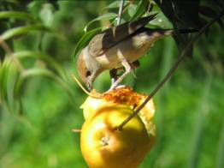
סבכי שחור כיפה נקבה על תפוח. צילום: עמיר בלבן
אוכלות כל:
אלו הן ציפורים הניזונות מזרעים, נבטים, פרות ואף מזון מהחי. על קבוצה זו נמנים העורב האפור, העורבני, הבולבול, הנקר והזרזיר. הן ינצלו פירות וזרעים עתירי שומן בכל עונות השנה. פעילותם של עורבים ועורבנים בפינת ההאכלה תמיד יוצרת התרגשות בקרב הציפורים, שרובן רואות בהן אויב פוטנציאלי. במקרים רבים מינים שונים יחברו וישתפו פעולה נגד האויב, ויניסו אותו בקריאות רמות קולניות. התנהגות זו נקראת התגודדות והיא מתרחשת כאשר עוף דורס או עורבני מתקרבים לשולחן ההאכלה.

שותות צוף:
קבוצה זו מצטמצמת בעקר לצופיות שצוף מהווה מרכיב מרכזי בתזונתן. שתילת צמחי צוף כגון היביסקוס, טקומית הכיף, עצי הדר ועוד יספקו להן את הצוף לו הן זקוקות.
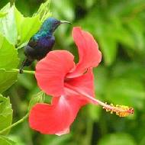
צופית על פרח היביסקוס. צילום דורון להב

משיכת ציפורים האכלה: עשו זאת בעצמכם
ברוב המקומות והעונות בארץ אין צורך להוסיף לציפורים מזון. מתקני ההאכלה מטרתם למשוך את הציפורים בכדי שיהיה ניתן לצפות בהן ביתר קלות. ניתן להכין מגוון גדול של מתקני האכלה תוך שימוש ביצירתיות, בדמיון ובחומרים המצויים. רצוי מאד שהמתקנים יהיו תלויים מול חלון או מול פינת תצפית בכדי שיהיה ניתן לצפות בציפורים שמגיעות אליהם.

הכנת מתקן האכלה לציפורים ממיכל פלסטיק בשימוש חוזר.

שלב 1 - הכינו את החומרים : מיכל פלסטיק ריק של 2 ליטר חלב או מיכל ריק של מרכך כביסה וכדומה שטוף היטב ויבש. מקל דק או זרד ישר באורך 25 – 30 ס"מ, חוט ברזל או חבל דק באורך של כ 1 מטר.מספריים חזקים, חומרים לקישוט, עפרונות פנדה או חומרים טבעיים להדבקה כגון – פרחים יבשים, עלי שלכת יפים וכדומה, דבק פלסטיק.

שלב 2- חיתוך החלון: גזרו חלון רחב בכלי הפלסטיק בגובה של כ 4 ס"מ מהקרקעית.

שלב 3 - יצירת כן העמידה: באמצעות המספרים חוררו חור מתחת לחלון וחור נוסף ממולו, בגב המיכל. תקעו את הזרד דרך שני החורים כך שנוצר מקום עמידה לציפור בכניסה לחלון.

שלב 4 - קישוט: קשטו את התיבה באמצעות צביעה, ציור או הדבקות.

שלב 5: תלית התיבה: תלו את התיבה מול החלון של ביתכם – בגובה של כמטר וחצי - הצמידו את המתקן באמצעות חבל או חוט ברזל או אזיקון או סלוטייפ רחב שקוף לגדר, גזע עץ, עמוד או סורג. הקפידו שהמתקן יהיה מחוזק ולא יתנדנד.

שלב 6: הנחת המזון: שימו בתיבה חתיכות לחם, פירות, שאריות עוגיות, אורז מבושל ולא מבושל, תערובת תרנגולות וכדומה. לא סוכריות ושוקולדים לא גבינות ולא בשר. ניתן גם לשים בתיבה מים במקום מזון.
כשהציפורים תגלינה את התיבה הן תבאנה לאכול. הגילוי עשוי לקחת כמה ימים ולעיתים אפילו כמה שבועות. אל ייאוש – המשיכו להניח מזון בתיבה עד שתגלינה אותו הציפורים.
לאחר שגילו אותו הציפורים תמשיכו להניח מזון בתיבה מידי פעם. אינכם צריכים לחשוש אם מסיבה כלשהיא לא תוכלו לשים מזון (נסיעה לחו"ל עצלנות וכדומה) כי לציפורים בטבע יש מקורות מזון רבים והם ימצאו את מזונן במקום אחר.

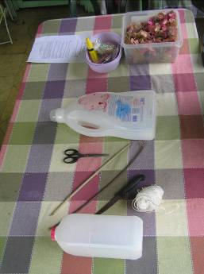
למעלה: ציוד להכנת מתקן האכלה ממיכל פלסטיק. צילום: שלומית ליפשיץ
למטה: ציפורים מבקרות במתקן. צילום: אורלי די צ'זרה
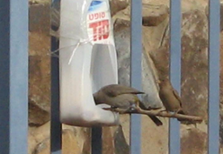

פשטידת אצטרובל משמשת להאכלת בולבולים, ירגזים דרורים ועוד.
א. הכינו בצק גמיש כמו בצק עוגיות מהתערובת הבאה :
1. קמח רגיל ( יכול להיות ישן).
2. מעט מים
3. מעט שמן סויה/חמניות / קנולה או בדומה. יכול להיות שמן משומש.
4. בוטנים גרוסים ו/או גרעיני חמניות מקולפים ו/או שומשום, עדשים וכדומה.
ב. דחסו את העיסה בין עלעלי האצטרובל.
ג. תלו את האצטרובל באמצעות חבל או חוט ברזל, קרוב לענף כך שיתנדנד כמה שפחות.
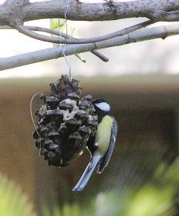
ירגזי על פשטידת אצטרובל. צילום: דורון להב

שרשרת בוטנים: מתקן למשיכת ירגזים ועורבנים
השחילו בוטנים שלמים לא קלויים על חוט ברזל ותלו מול החלון על ענפי עץ או גדר. ירגזים ועורבנים יגיעו במשך הזמן לאכול את הבוטנים. בזמן שהם יטרחו להוציא את הבוטן מהקליפה תוכלו ליהנות מהמראה שלהם.
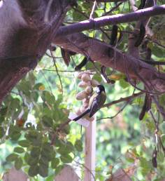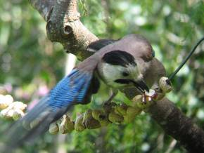
מימין עורבני על שרשרת בוטנים צילום: עמיר בלבן
משמאל ירגזי על שרשרת בוטנים. צילום: דורון להב.

מתקן פרי:
השחילו על חוט ברזל פרי כגון אגס, תפוח או אפרסמון ותלו על עץ. ניתן גם לשים את הפרי בתוך רשת לול.
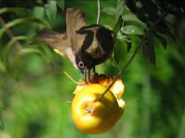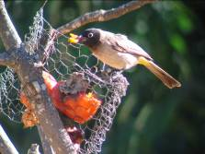
מימין בולבול על רשת פירות. משמאל בולבול על פרי מושחל. צילום: עמיר בלבן

שלחן האכלה
ניתן להתקין בגינה שלחן או לתלות ביציבות מענף או לתלות על גבי גדר או סורג מדף שעליו ניתן להניח מזונות שונים למשיכת הציפורים.
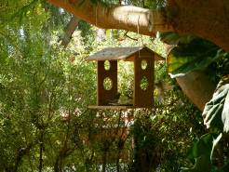
למעלה: תיבת האכלה תלויה. צילום: ניבה לב
למטה: בולבול שלחן האכלה ליד אגן שתייה. צילום: שלומית ליפשיץ
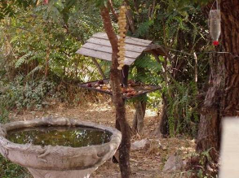

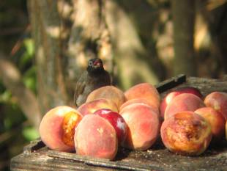
בולבול אוכל פירות משולחן האכלה. צילום: עמיר בלבן

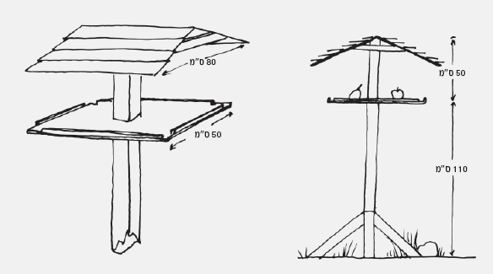
שרטוט של שלחן האכלה. עמיר בלבן

שתייה ורחצה
ציפורים זקוקות לאתר שתייה ורחצה קבועים. מקורות מים אלו חשובים ביותר וכמעט כל מיני הציפורים בוחרים להם אתרי שתייה קבועים. השתייה תורמת לעיכול יעיל של המזון והרחצה חשוב לשמירה על הניקיון וכושר התעופה.
ניתן למצוא מים בעיר בצורות שונות, צינורות ניקוז של מזגנים, ברזים מטפטפים, שלוליות גשם וכלה בברכות נוי בגנים ציבוריים. ציפורים מעדיפות אתרים קבועים בהם כל שיח ועץ מוכרים. הכרות זו היא הכרחית כדי להמנע מטריפה. ניתן להניח לציפורים קערה שטוחה עם מעט מים (בגובה של כ 1-2 ס"מ) במקום מוצל והן תהננה להתרחץ ולשתות ממנה.
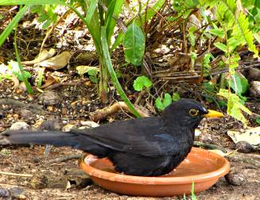
למעלה שחרור עושה אמבטיה. צילום יהודה כץ
למטה דרורי בית מתרחצים בשלולית. צילום: שלומית ליפשיץ
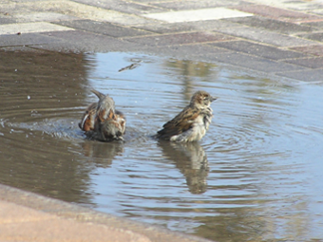

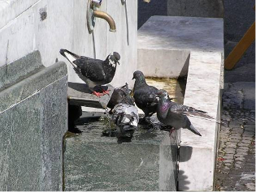
יונים שותות מים. צילום: דורון להב

בריכת המים
בריכת מים בעיר היא בסיס ליצירת מערכת טבעית עשירה בצמחי מים, רכיכות, חרקים, דו חיים, דגים וכמובן ציפורים. השימוש של הציפורים בבריכת המים כולל גם שתייה, בעקר לאחר האכילה והרחצה, במשך רב שעות היום. השתייה והרחצה הנן פעולות מסוכנות עבור הציפורים, שכן הן עשויות להיטרף תוך כדי, לכן היא נעשית במהירות, תוך כדי העפת מבטים עצבניים אל הסביבה ומקורות סכנה אפשריים. חשוב שמגדת הבריכה יוכלו הציפורים לצפות אל הסביבה הקרובה על מנת שלא יטרפו ע"י חתולים ועופות דורסים.
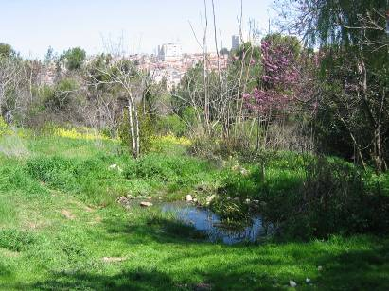
למעלה: בריכת מים לציפורים . צילום: עמיר בלבן
למטה: עורבני על אגן שתייה. צילום: עמיר בלבן
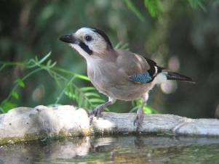
עצה: כדי להימנע משגשוג יתושים בבריכה ניתן לאכלס את גוף המים בדגיגים הניזונים מזחלי יתושים. הנאווית הכחולה מין מקומי מתאים למשימה. ניתן להשתמש גם בדגי גמבוזיה, מין זר שמוצאו מאמריקה אך יעיל מאוד נגד יתושים.

קינון
עונת הקינון של רוב הציפורים בישראל היא באביב ובתחילת הקיץ, בין החודשים מרץ ועד סוף יולי. רוב הציפורים בונות את קינן מעשבים וזרדים על גבי שיחים ובעצים. יש שבונות בתוך חורים וחללים או על מדרגות סלע, אדניות תקרות חניונים וכדומה. לאותם מינים שמקננים בחורים ובחללים ניתן להתקין תיבות קינון. המינים העיקריים שעשויים לקנן בתיבות הם: דרור הבית, ירגזי, דררה, בז מצוי,סיס חומות, מאינה, תנשמת וקאק. בחצר הבית מומלץ תלות תיבות לירגזים.
תיבת קינון לירגזים:
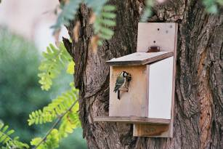
למעלה ירגזי מביא חומר קינון לתיבת קינון . צילם שי הלוי
למטה מימין קן ירגזי בתיבה ובו גוזלים. משמאל 16 ביצים שהוטלו על ידי 2 נקבות. צילם שי הלוי
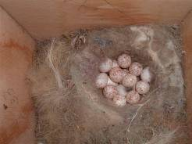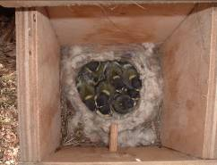
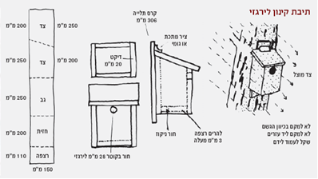
שרטוט של תיבת קינון לירגזים. עמיר בלבן

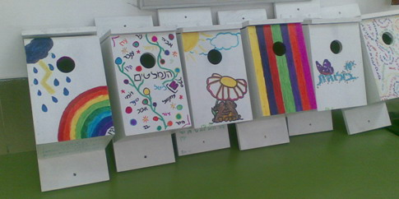
תיבות קינון מקושטות מבית ספר בשפים. צילום: שלומית ליפשיץ

בישובים בהם ישנם סיסי חומות באביב ניתן להתקין תיבות קינון עבורם אותן יש לתלות מגובה ארבעה מטר ומעלה.

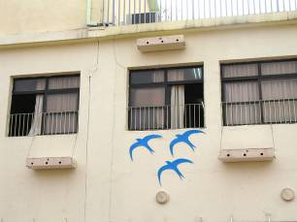
תיבות קינון על קיר בית ספר כצנלסון, גבעתיים. צילום: אמנון האן

בחצרות המצויות בשולי ישוב ניתן להתקין תיבות קינון לתנשמות.
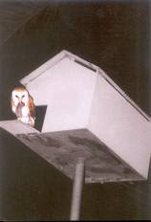
תיבת קינון עם תנשמת. צילום: אוריה שחק
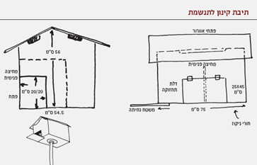
שרטוט של תיבת קינון לתנשמת. עמיר בלבן

משיכת ציפורים באמצעות גינון;
גודלה ואופייה של הגינה יקבע את מגוון הציפורים שבה ואת היקף פעילותן. גינה דלה במגוון צומח תהיה דלילה יחסית בפעילות ציפורים לעומת גינה עשירה בפריחה ובצומח מניב פרי המעניקה שפע מזון ומקומות מסתור.
את הצומח רצוי לתכנן בהשראת מערכות הצומח טבעי המתאימות לאזור הגיאוגרפי בו נמצאת הגינה. צמחים מומלצים באזור הים תיכוני - מהצומח הטבעי הם עצי האלה למיניהם, אלון תבור ואלון מצוי, אשחר רחב עלים, ברוש, זית, תאנה, שקד, תמר מיש רותם ועוד וכן חד שנתיים. מהצומח המתורבת מומלצים הקליסטמון, היביסקוס סיני, טקומית הכיף, אלואה עצי, מרווה הדורה ועוד.
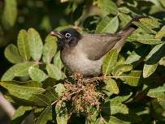
בולבול אוכל פלפון דמוי אלה. צילום: רוני לבנה

רשימות של צמחים מושכי ציפורים ניתן למצוא במדור הגינה המזמינה באתר של המרכז לטיפוח ציפורי הבר בחצר הבית www.yardbirds.org.il.
הגינון בגינה המזמינה ציפורים הוא אורגני. חשוב להשאיר חיפוי עלים וגזם רב על הקרקע בכדי שהגינה תהיה עשירה בחסרי חוליות שמשמשים כמזון לחלק מהציפורים.

